ПРАЙС-ЛИСТ
Стеллаж наклонный СТ-012 ESD

- Стеллаж наклонный СТ-012 ESD обладает антистатическими свойствами и предназначен для радиоэлектронной промышленности. Используется для хранения различного вида электронных компонентов в пластиковой таре.
- Стеллаж успешно протестирован на соответствие стандартам ГОСТ Р 53734.5.1-2009 и имеет все необходимые сертификаты.
- Стеллаж изготавливается высотой 2000 мм, шириной 1000 мм, глубиной 400 мм и имеет 5 ярусов хранения. Нижний ярус хранения может устанавливаться как основные вышестоящие ярусы или под противоположным углом для хранения неиспользуемых ящиков (см. рисунок). При необходимости можно купить дополнительные ярусы хранения. Ярус хранения состоит из полки с крепежом и упора. Пластиковые ящики ESD в стандартную комплектацию не входят и приобретаются отдельно. Цвет ящиков - черный. Загрузка ящиков может производиться как с лицевой, так и с обратной стороны стеллажа.
- Стеллаж изготавливается в двух видах: СТ-012 Стеллаж наклонный ESD и СТ-012 Стеллаж наклонный дополнительный ESD. Дополнительный стеллаж не является самостоятельным изделием и присоединяется к СТ-012 Стеллаж наклонный ESD при установке стеллажей в линию. Нагрузочные характеристики при установке стеллажей в линию сохраняются.
- Стеллаж имеет возможность регулирования ярусов хранения по высоте с шагом 50 мм.
- Элементы стеллажа окрашены специальной порошковой краской, которая обеспечивает антистатическую защиту. Полки – цвет светло-серый RAL 7035. Стойки – цвет графитовый RAL 7012.
- Стеллаж отгружается в разобранном виде. Сборка стеллажа производится с помощью винтов. Инструкция по сборке прилагается.
- При работе со Стеллажами используются Ящики пластиковые ESD разных размеров (см. Прайс-лист на Ящики пластиковые ESD).
- Гарантийный срок – 12 месяцев с даты продажи.
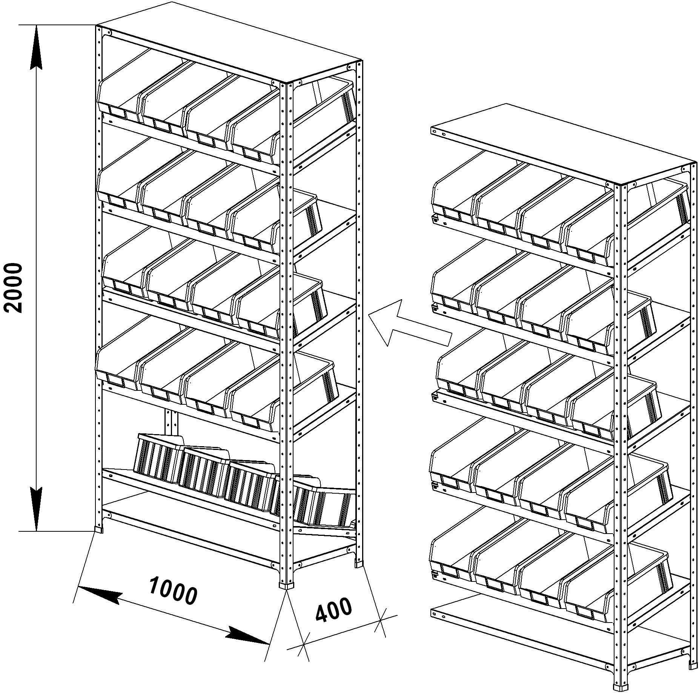
СУММАРНАЯ НАГРУЗКА НА СЕКЦИЮ СТЕЛЛАЖА не более 500 кг
РАСПРЕДЕЛЕННАЯ НАГРУЗКА НА ЯРУС ХРАНЕНИЯ не более 60 кг

Схема вариантов установки
СТ-012 Стеллаж наклонный

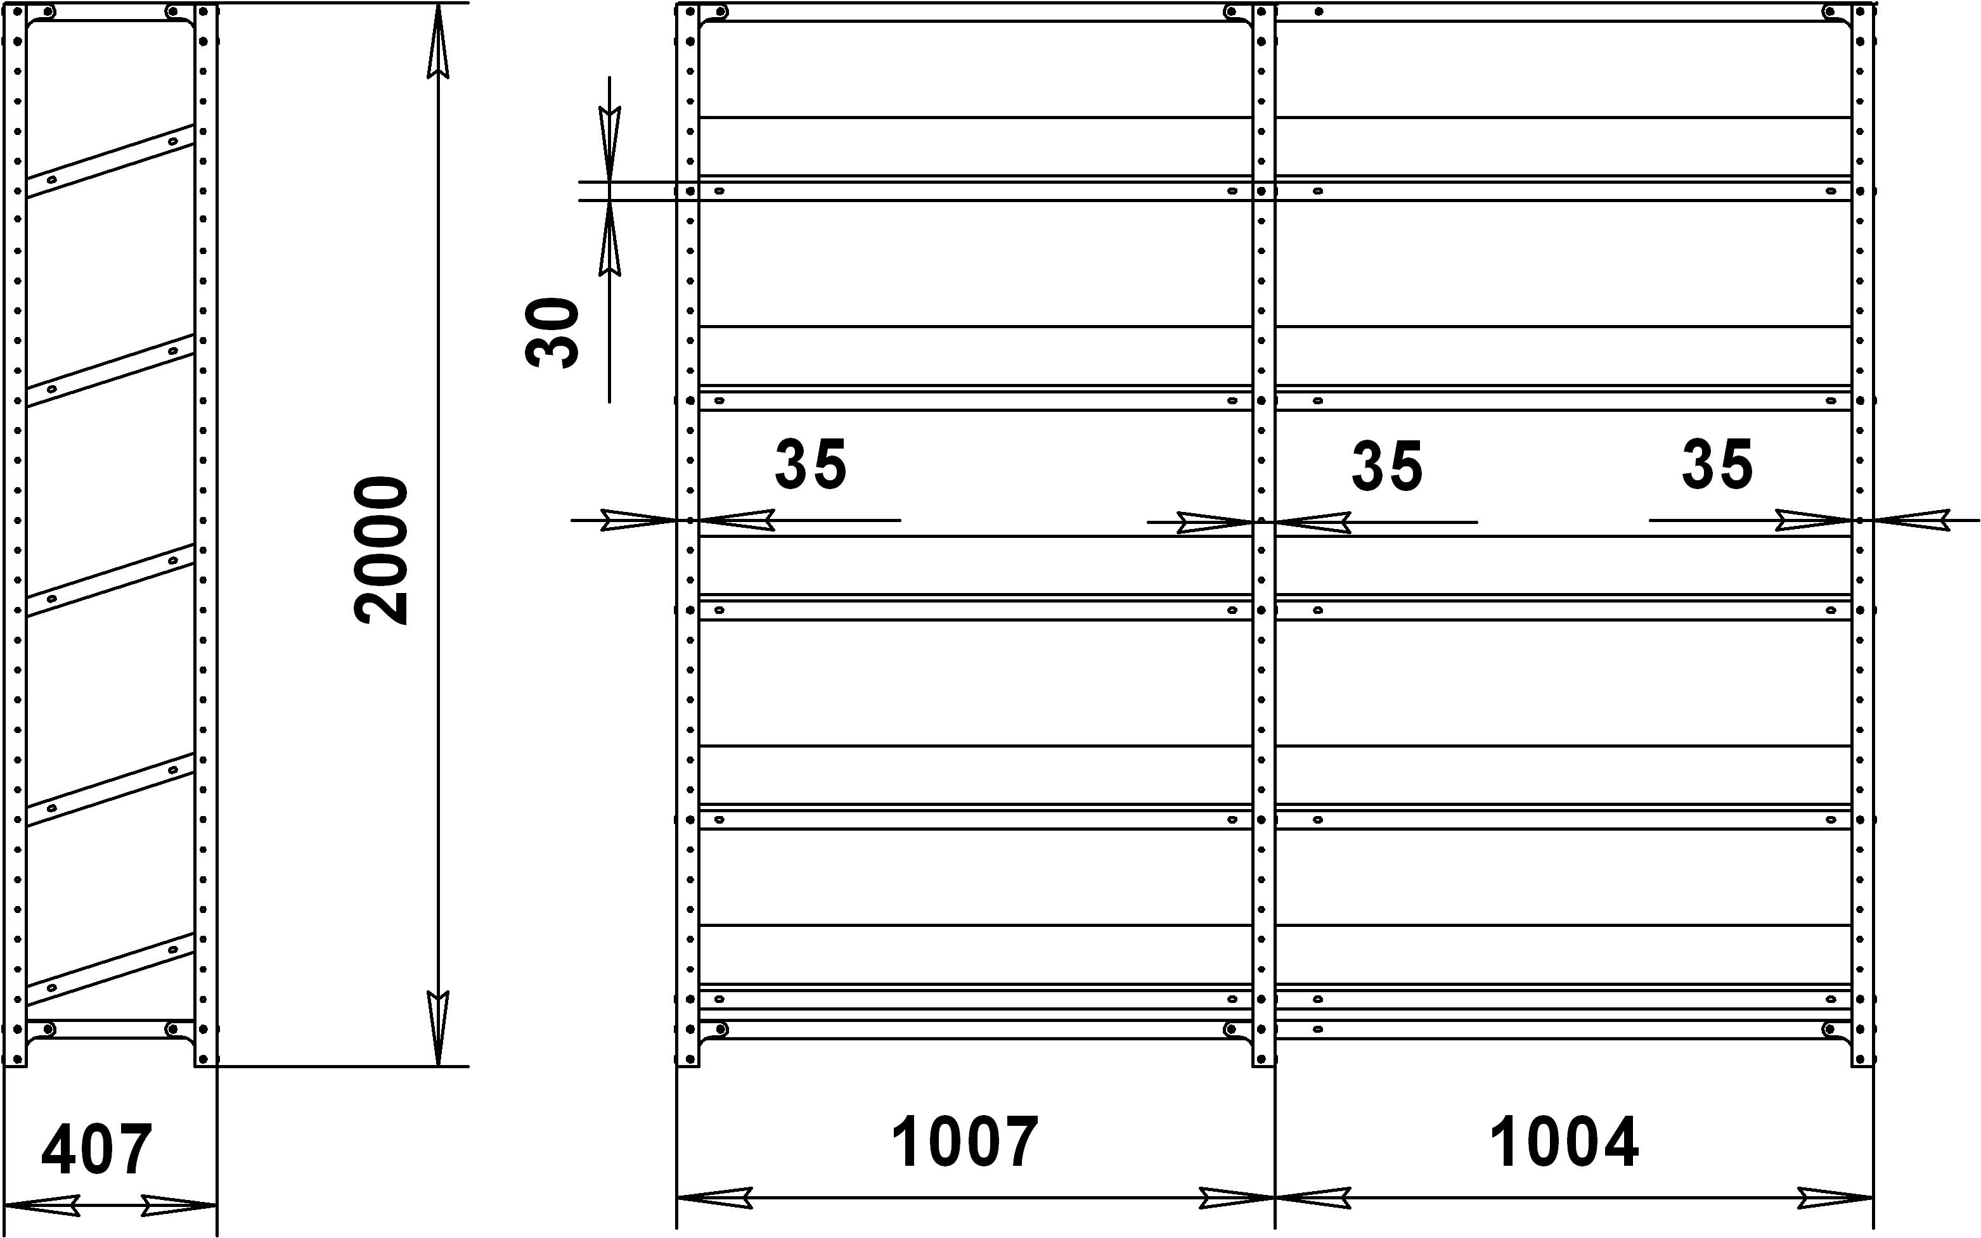

СТ-012 Стеллаж СТ-012 Стеллаж
наклонный ESD наклонный дополнительный ESD
(без ящиков) (без ящиков)
7 310 руб. 6 410 руб.

Наименование | Количество ярусов хранения | Габаритные размеры  Высота х Ширина х Глубина,  мм | Вес Брутто,  кг | Цена,  руб.
СТ-012 Стеллаж наклонный основной ESD | 5 | 2000х1007х407 | 35,3 | 7 310
СТ-012 Стеллаж наклонный дополнительный ESD | 5 | 2000х1004х407 | 30,8 | 6 410
СТ-012 Ярус хранения наклонный ESD | 1 |  | 3,9 | 870

Все цены с НДС. Существует система скидок. Оказываются услуги по замерам и составлению планировок на стеллажи, а так же услуги по доставке, такелажные услуги и услуги по сборке.

Цены действительны с 30 января 2017 г.

